**Исследовательская работа**

**«Выращивание цветка спараксис в домашних условиях»**

**Авторы:** учащиеся 2 «Б» класса.

**Руководители проекта:** Журавлева Елена Владимировна

Поверинова Ольга Сергеевна

**Место проведения:** АНО «Павловская гимназия»,

Истринский район, Московской области.

**Время проведения:** февраль 2012 – июнь 2012 года.

**Содержание.**

**Введение.**

Тема выбрана самостоятельно.

В начале учебного года мы решили взять тему для проектной деятельности «Вырастим цветы любимой маме».  
  
Целью проекта мы определили вырастить в условиях школьного кабинета спараксис.

Для этого поставили следующие задачи:

* Выяснить присхождение спараксиса.
* Рассмотреть строение, виды, классификацию цветов, выбрать сорта для посадки
* Познакомиться с опытом выращивания цветов в зимних условиях
* Найти легенды, стихи, сказки, пословицы о цветах
* Особенности ухода за спараксисом.

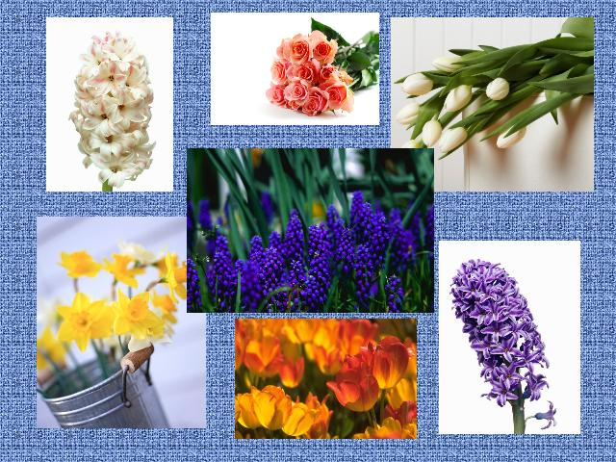

Актуальность нашего проекта в развитии эстетического вкуса, в формировании наблюдательности и бережного отношения к окружающей среде.  
  
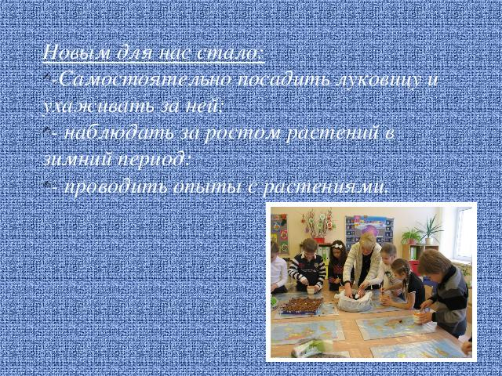

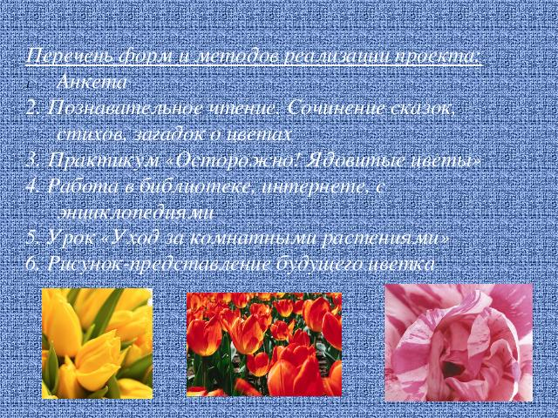

Нет ничего прекраснее цветов,  
Пришедших в палисады и жилища.  
Они пришли из глубины веков,  
Чтоб сделать жизнь возвышенной и чище.  
  
Цветы - загадочные создания природы. У всех без исключения народов они являются символами красоты. С помощью цветов люди выражают свои чувства. Кажется, природа создала цветы специально, чтобы люди могли ими любоваться. Между тем, почти все учёные утверждают, что растения, обладающие цветками, возникли на нашей планете задолго до появления на ней человека - за десятки миллионов лет до наших дней.

Тем временем мы приступили к теории, и каждый стал создавать альбом проектной деятельности.   
  
Мы узнали легенду о том, как цветы пришли на землю.



Возвращался, будто Иван-царевич от Бабы-Яги, доехал до большой реки, а моста нет. Махнул три раза платком в правую сторону - повисла над рекой дивная радуга, он и переехал по ней на другой берег. Махнул два раза рукой в левую сторону-радуга стала тоненьким-тоненьким мостиком. Бросилась Баба-Яга за Иваном-царевичем вдогонку по этому тонкому мостику, добралась до середины, а он возьми да и обломись. Рассыпалась радуга по обе стороны реки на мелкие осколки-цветочки. Одни цветы были добрые от следов Ивана-царевича, а другие злые и ядовитые, -это там, где Баба-Яга ступала.

«Сказка – ложь, да в ней намёк», - говорит народ. Мы так сроднились с цветами, что даже не задумываемся порой, скольким удивительным и совершенным творением они являются.  
Цветы достойны стихов, песен, легенд и преданий.

Для сбора информации пользовались разными источниками. Ходили в библиотеки, искали информацию в Интернете, общались с людьми, которые занимаются выращиванием цветов в зимний период.  
  
И вот в конце января родители принесли к нам в класс горшки, землю, дренаж и луковицы.

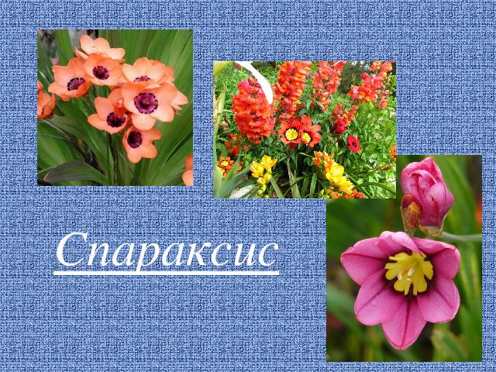



[**Спараксис - любит тепло**](http://www.homecveti.ru/sparaksis.html)

Спараксис трехцветный (Sparaxis tricolor)

Входящий в число многолетних клубнелуковичных растений, спараксис (лат. Sparaxis) происходит из жарких районов Южной Африки, что поясняет его любовь к теплу и умеренному поливу. Относимый к семейству ирисовых, он включает в свой род всего 6 видов, которые ценятся за яркие, пестрые цветы, появляющиеся обычно в мае – июне.

При домашнем выращивании травянистые кустики спараксиса достигают в высоту от 15 до 45 см. Их украшают длинные и узкие не опушенные листья, а в конце весны при хорошем уходе – и стебли-цветоносы, на верхушке которых расположены бутоны – до 5-7 в каждом соцветии. Цветы могут иметь самую разную окраску: белую, оранжевую, бордовую с желтой серединкой, пурпурную. Обычно они двух-трехцветные, меняющие оттенок от центра к краям лепестков.

**Цветы спараксиса**

Летом спараксис содержится при комнатной температуре: им можно украсить подоконник или балкон. Когда цветение заканчивается, его листья начинают отмирать. Это может произойти уже к середине летнего периода. Тогда растение можно убрать в прохладное темное и сухое помещение (место) на непродолжительный период покоя. И уже в ноябре произвести новую высадку с очередным циклом цветения.

Опасность для цветка представляют как чрезмерный полив, так и пересыхание: нежные луковицы легко загнивают или сохнут, быстро теряя жизнеспособность. Также следует остерегаться вредителей клубнелуковичных, особое место среди которых занимают грибковые заболевания.﻿

**Особенности ухгода за спараксисом**

[Размножается](http://www.homecveti.ru/razvedenie-domashnix-rastenij.html) клубнелуковичное растение «детками», отделяемыми от материнского клубня при пересадке, собственно луковицами и [семенами](http://www.homecveti.ru/semena-domashnix-rastenij.html), собрать которые можно по окончании цветения. Почву предпочитает плотную и питательную (в природе это обычно суглинки), с хорошим [дренажом](http://www.homecveti.ru/drenazh-dlya-domashnix-rastenij.html): застаивание воды в горшке губительно для луковиц.

Горшки со спараксисом следует располагать на хорошо освещаемых подоконниках, слегка притеняя от яркого солнца. Лучшее развитие и цветение обеспечат подкормки удобрениями для цветущих растений и умеренный, но регулярный полив.

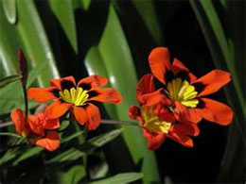

В начале февраля родители принесли в класс горшки, землю, дренаж и луковицы.

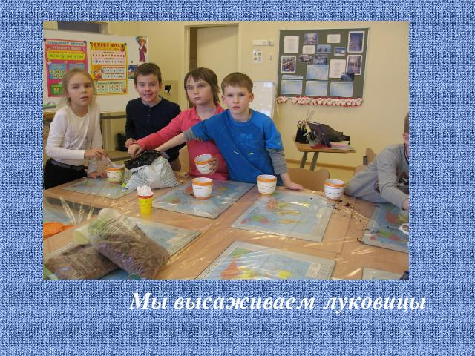3 февраля все луковицы посадили в горшки и стали ухаживать.

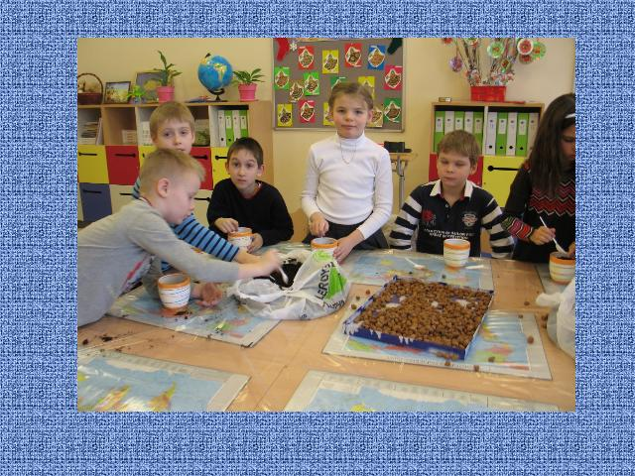

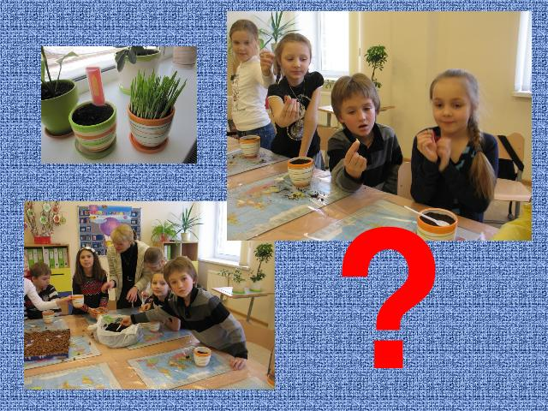

**Все свои наблюдения вели в научных дневниках.**



Заодно решили провести эксперименты: два одинаковых растения, одно – обильно поливаем каждый день, а другое – не поливаем…

**Наблюдаем, делаем вывод:**

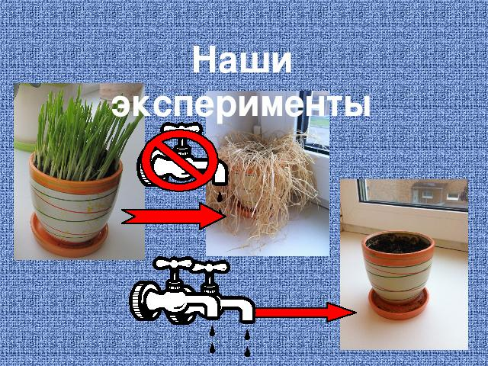

Через неделю появились первые листочки. Потом еще, еще, еще …



Все за чем мы наблюдали, мы лепили, рисовали!



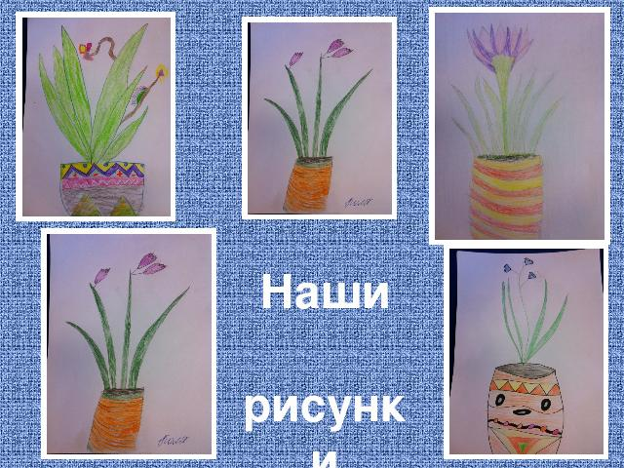

**На уроках мы делали поделки на тему «Цветы», на русском языке написали сочинение на тему «Цветок для мамы», нарисовали рисунки своего будущего цветка…**

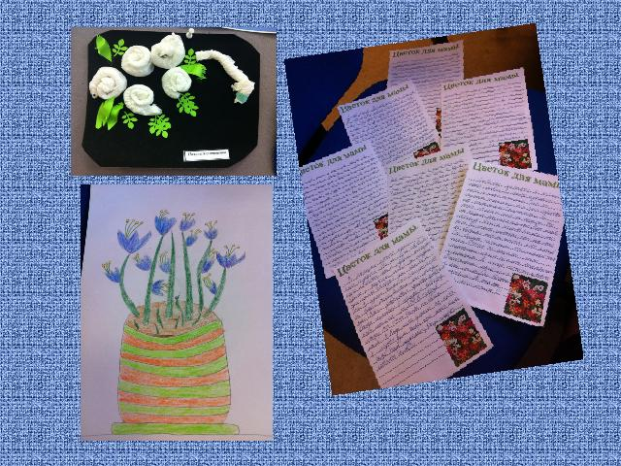

**И вот, долгожданный момент настал**

**15 мая расцвел спараксис!!!**

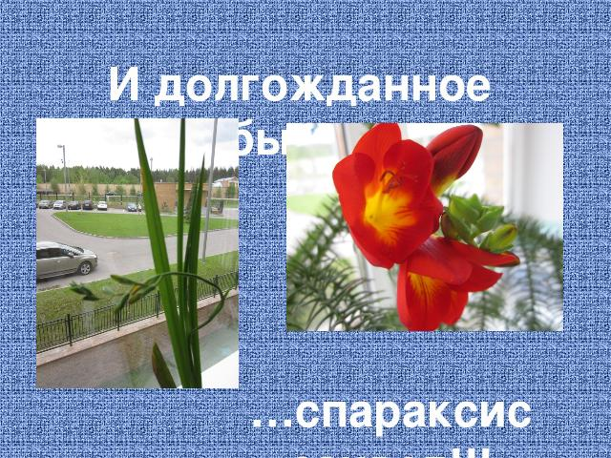

Цели и задачи достигнуты.

Теперь, мы имеем свой жизненный опыт и готовы поделиться с каждым, кто захочет, когда - нибудь, вырастить цветы зимой. Мы для вас приготовили памятки.

Ведь цветы появились на свет ради того, чтобы ими одаривать любимых

Наши мамы получили от нас любовь и радость.

